МІНІСТЕРСТВО ОСВІТИ І НАУКИ УКРАЇНИ

ЗАПОРІЗЬКИЙ НАЦІОНАЛЬНИЙ УНІВЕРСИТЕТ

МАТЕМАТИЧНИЙ ФАКУЛЬТЕТ

КАФЕДРА ПРОГРАМНОЇ ІНЖЕНЕРІЇ

Лабораторна робота № 4

«Перегрузка методов»

Виконав

студент гр.6.1217-1 Істомін Д. Р.

Перевірив

викладач Горбенко В.І.

Запоріжжя

2020

Розділ 1

1. Реализуйте приведенную программу и проверьте результат ее работы.
2. Проверьте работу всех методов, реализованных в классе Polynom.
3. Внесите изменения в main() так, чтобы стало возможным задавать параметры полиномов в диалоговом режиме с пользователем.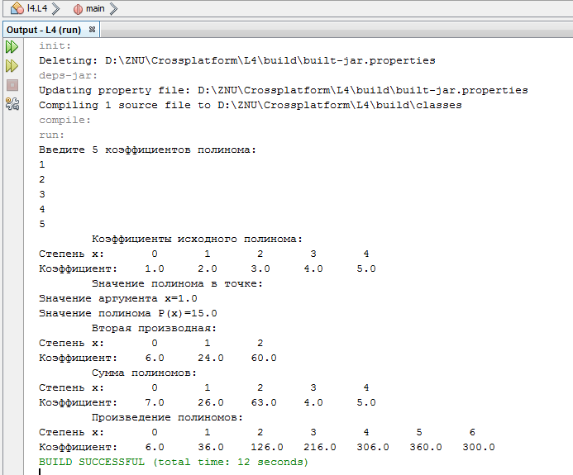

Розділ 2

Разработайте класс LinkedList (связный список) со следующими характеристиками:

• должно быть несколько конструкторов, которые позволяют создавать объект (связанный список) без элементов (пустой), на основе одного элемента, на основе задаваемого массива элементов и на основе ранее созданного объекта-списка;

• методы должны позволять добавлять новый элемент: по-умолчанию, в конец списка; с указанием местоположения нового элемента; задаваемым списком элементов в конец списка и по указанному расположению; задаваемым объектомсписком, по-умолчанию в конец списка или по указанному местоположению;

• методы должны позволять удалить элемент (последовательность элементов, список элементов): по-умолчанию, последний в списке; с указанием местоположения удаляемого элемента

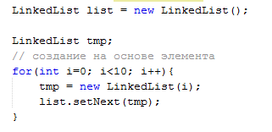

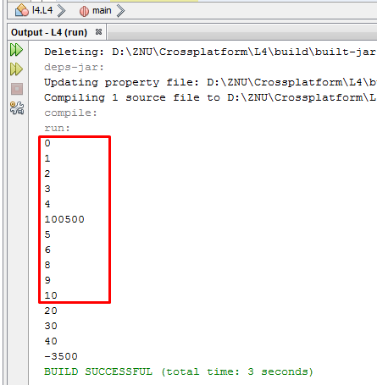

Генерация списка от 0 до 10

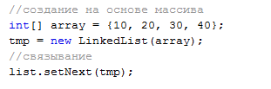

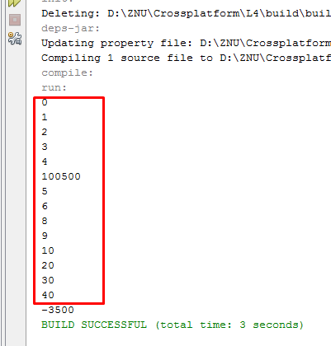

Генерация на основе массива

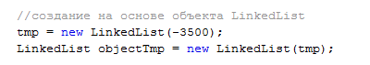

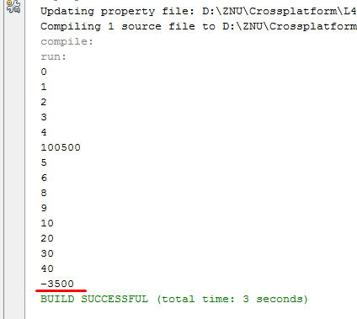

Генерация на основе елемента

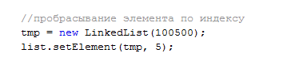

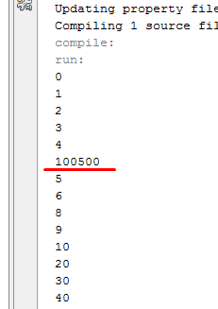

Пробрасывание элемента по индексу



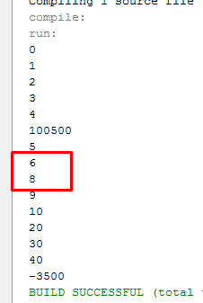

Удаление элемента по индексу

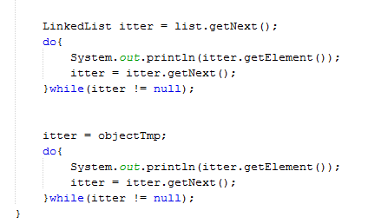

Проверка целостности списка

Повний код програми:

https://github.com/Rissap/znu_labs/tree/crossplatform/L4